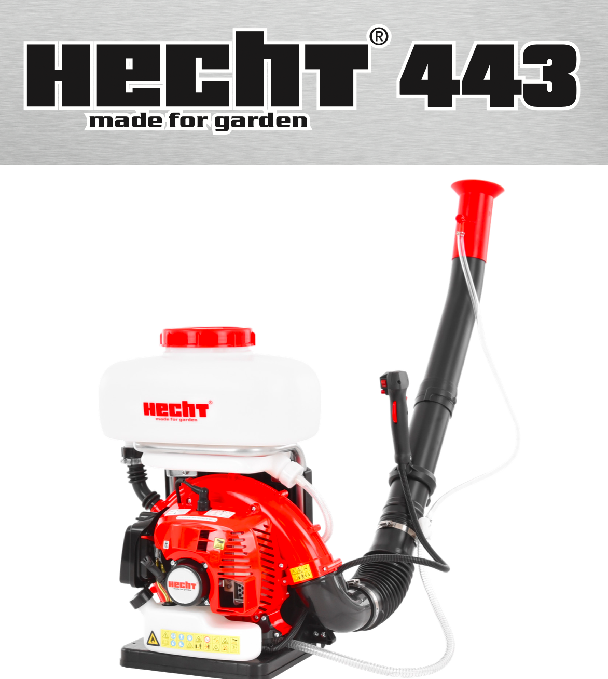

Інструкція по експлуатації бензинового оприскувача HECHT 443

ВІТАЄМО ВАС З ЧУДОВИМ ВИБОРОМ. З ПРИДБАННЯМ ЯКІСНОГО, ТЕХНІЧНО ДОСКОНАЛОГО ПРОДУКТУ. ПРОДУКТ КОМПАНІЇ HECHT.
У зв'язку з постійним розвитком і необхідністю адаптації до останніх вимог як директив і стандартів ЄС, так і національних стандартів, в продукцію можуть бути внесені технічні та конструктивні зміни. Фотографії та малюнки в цьому посібнику наведені лише для ілюстрації. (Для пояснення тієї чи іншої функції можуть використовуватися зображення іншого виробу).
Жодні претензії або скарги, пов'язані з цим посібником, не приймаються (особливо щодо можливих відхилень від наведених у ньому даних), якщо виріб відповідає умовам усіх сертифікатів і декларацій та виконує функції, заявлені та описані в посібнику, а також якщо використання виробу відповідає призначенню на момент його придбання.
Метою цього посібника є, перш за все, ознайомлення оператора з принципами роботи з виробом, його складанням/монтажем, правилами безпеки під час використання, технічного обслуговування, зберігання та транспортування. Посібник, який є невід'ємною частиною виробу, необхідно зберігати в безпечному місці, щоб у майбутньому можна було знайти необхідну інформацію. Передаючи виріб іншій особі, необхідно також передати інструкцію з експлуатації. У разі виникнення сумнівів зверніться до імпортера або в магазин, де було придбано виріб.

Перед першим використанням уважно прочитайте інструкцію з експлуатації!

ОПИС МАШИНИ..................................... 4
ІЛЮСТРОВАНІ ІНСТРУКЦІЇ...........................................6
СИМВОЛИ БЕЗПЕКИ.............................................28
ТЕХНІЧНІ ХАРАКТЕРИСТИКИ....................... 32
ЗАПАСНІ ЧАСТИНИ..............................34
ПОСІБНИК З ЕКСПЛУАТАЦІЇ ............................. 35
ПІДТВЕРДЖЕННЯ ОЗНАЙОМЛЕННЯ З РОБОТОЮ ПРИСТРОЮ……………...58
ПЕРЕКЛАД ДЕКЛАРАЦІЇ ВІДПОВІДНОСТІ ЄС…………………………………… 59

ОПИС МАШИНИ

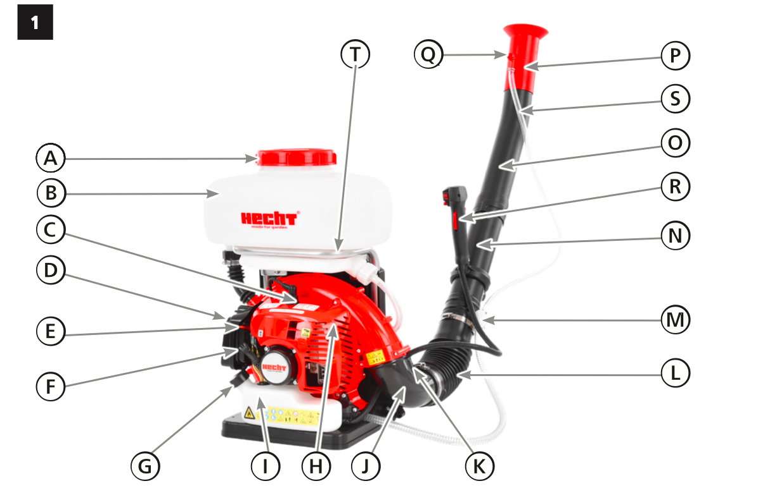

A | Кришка бака
B | Розпилювальний бак
C | Свічка запалювання
D | Повітряний фільтр
E | Важіль дросельної заслінки
F | Ручка стартера
G | Кришка паливного бака
H | Глушник вихлопних газів з решіткою
I | Пласмасовий каркас
J | Згинання колін
K | Заслінка для подачі сипучих матеріалів з гумовою заглушкою
L | Гнучка трубка
M | Запірний клапан з тримачем
N | Середня трубка
O | Кінцева труба
P | Розпилювальна насадка
Q | Клапан розпилювальної форсунки
P | Ручка управління
S | Гнучкий шланг
T | Трубчастий каркас

Літери для позначення частин машини, що використовуються далі в окремих кроках посібника, ідентичні літерам в цьому описі машини.

ІЛЮСТРОВАНИЙ ПОСІБНИК

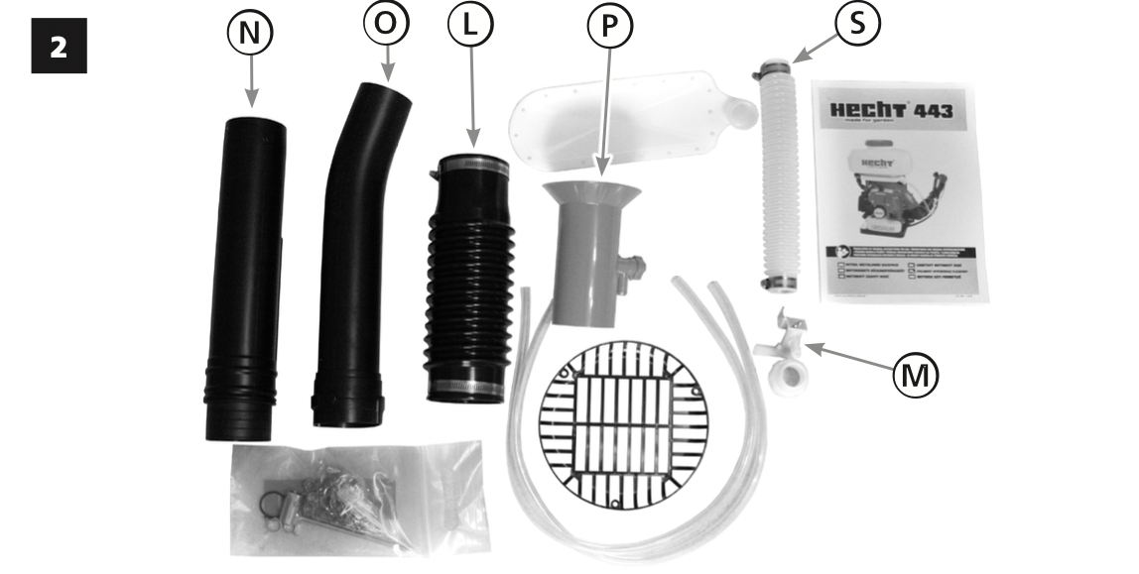

ВМІСТ УПАКОВКИ
корпус машини, змішувальна чаша (не показана)
середня труба (N); кінцева труба (O); гнучка труба з хомутами (L); розпилювальна насадка (P), 2x гнучких шланга (S), запірний клапан з тримачем (M), захисна решітка для постійного переобладнання, гнучкий шланг, шланг з накидною гайкою, повітряний адаптер, інструкція з експлуатації, пакет з аксесуарами (хомути для шлангів, ущільнювач), свічковий ключ, заземлювальний ланцюг).
Корпус пристрою, контейнер для змішування (не показано)

Середня трубка (N); кінцева трубка (O); гнучка трубка з хомутами (L); розпилювальний ковпачок (P), 2x гнучкий шланг (S), запірний клапан з ручкою (M), захисна решітка для постійної зміни функції, гнучкий шланг, з'єднувач з накидною гайкою, аераційний адаптер, інструкція з експлуатації, пакет з деталями (хомути для шлангів, прокладка, ключ для свічок запалювання, ланцюг заземлення) корпус машини, змішувальна ємність (без ілюстрації)
корпус машини, змішувальна ємність (не показана), центральний шланг (N), гнучкий шланг з хомутами (L), розпилювальна насадка (P), 2x гнучких шланга (S), запірний клапан з тримачем (M), захисна сітка для остаточного оформлення, гнучкий шланг з гайкою, повітряний адаптер, інструкція з експлуатації, мішок з приладдям (хомути для шлангів, прокладка), ключ для свічок запалювання, заземлювальний ланцюг.

ЗБІРКА
Спринклер зібраний на заводі для застосування рідких речовин. Тому спочатку ми опишемо збірку для цього використання.

ПОПЕРЕДЖЕННЯ (стосується навіть тих випадків, коли пристрій використовується лише один раз)Перед складанням або модифікацією необхідно захистити пристрій від ненавмисного ввімкнення, від'єднавши кабель свічки запалювання та викачавши весь бензин з паливного баку та карбюратора. Крім того, необхідно видалити всі залишки розпилювача/засобу для обприскування з усієї машини, а бак для розпилювача витерти досуха.

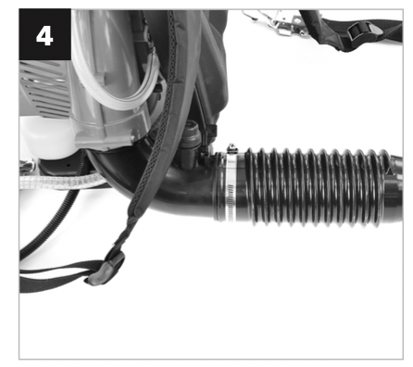
Надягніть гнучку трубку (L) на коліно машини (J) і затягніть хомут шланга на згині коліна).

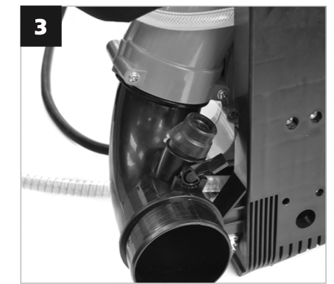

Спочатку закрийте заслінку подачі сипучого матеріалу (K) за допомогою важеля на коліні та встановіть гумову заглушку на штуцер.

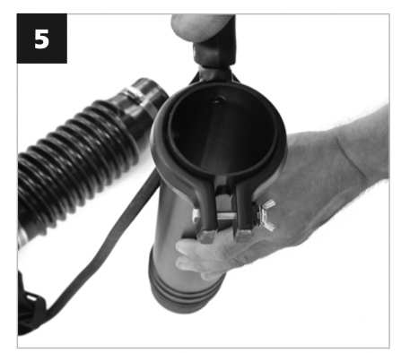
Надягніть ручку управління (R) на центральну трубку (N) таким чином, щоб виступи на трубці пройшли через пази в ручці.
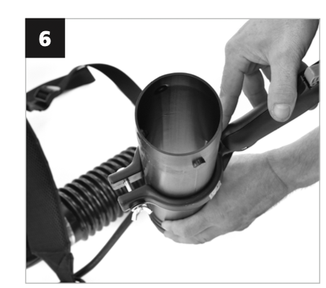

Вставте ручку в середину труби, поверніть ручку на 90°, вставте її в паз на плечі і просуньте до кінця труби.

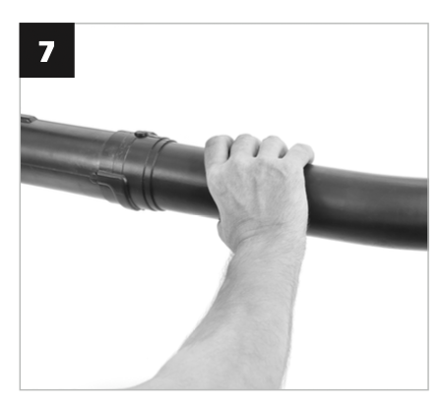
З'єднайте середню трубу (N) і кінцеву трубу (O). Вставте виступ на середній трубі у фітінг на кінцевій трубі, з'єднайте трубки разом і поверніть їх так, щоб вони зафіксувалися разом.
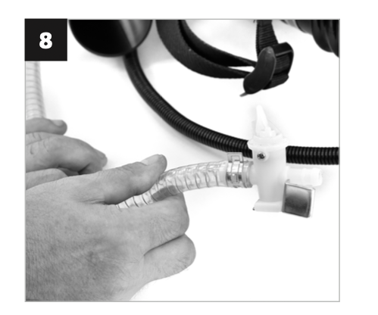
Вставте дві з'єднані труби (N + O) так, щоб ручка управління була спрямована вгору, в гнучку трубу (L), встановлену на машині. Не затягуйте хомут шланга!

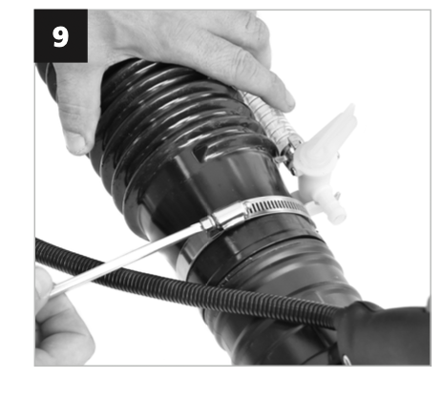

Вставте тримач запірного клапана (M) зсередини під хомут шланга на гнучкій трубі (L) і затягніть хомут шланга.
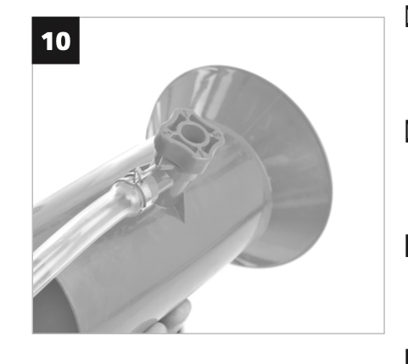
Підготуйте по одному затискачу для шланга з кожного боку гнучкого шланга (S), що знаходиться в аксесуарах. Вставте один кінець шланга в клапан розпилювальної насадки (Q) і закріпіть його за допомогою підготовленого затискача.
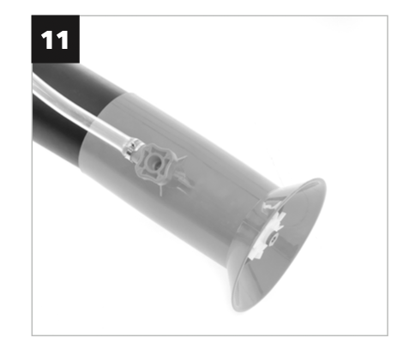
Одягніть розпилювальну насадку (P) зі шлангом на кінцеву трубу (O).
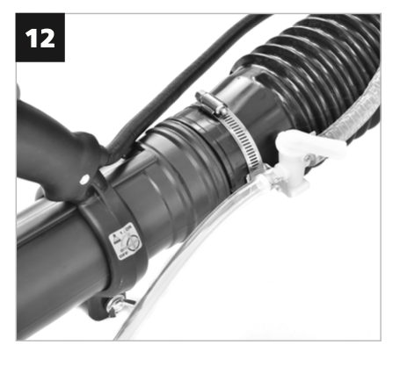
Вставте інший кінець шланга в запірний клапан (M) і закріпіть його затискачем.
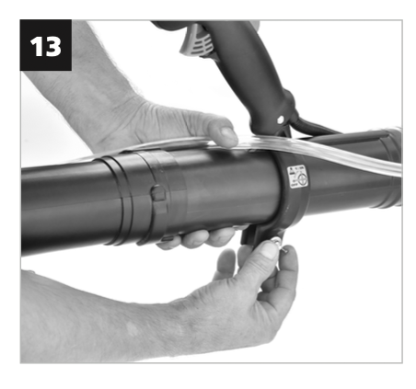
Відрегулюйте положення ручки управління (R) і зафіксуйте її від подальшого переміщення за допомогою барашкової гайки.

РЕКОНСТРУКЦІЯ ДЛЯ НАНЕСЕННЯ СИПУЧИХ І ТВЕРДИХ МАТЕРІАЛІВ

Для таких застосувань необхідно збільшити діаметр шлангів і зняти напірний насос. (Насос охолоджується рідиною. Він буде зруйнований на холостому ходу)
ТИМЧАСОВА РЕКОНСТРУКЦІЯ
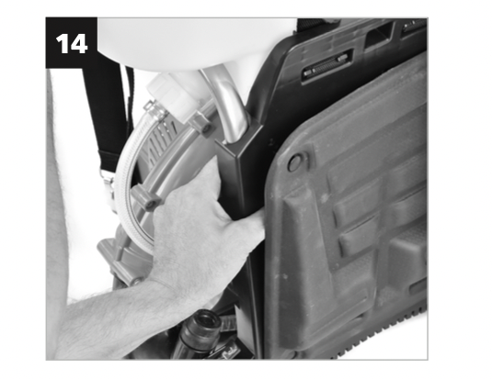
Зніміть насадку-розпилювач, від'єднайте шланги від запірної арматури. Зніміть задню оббивку.
Задня оббивка кріпиться пластиковими заклепками. Витягніть заклепки з пластикової рами (I) пальцями або інструментом. Ніколи не намагайтеся витягнути заклепки, тягнучи за набивку. Він би розірвався.

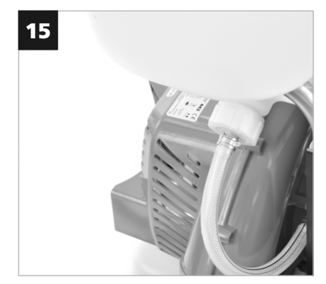
Відкрутити гайку зливної кришки з правого боку бака для розпилювача.

На насосі ослабте і викрутіть три гвинти з потайною головкою, розташовані на спицях захисної решітки.
Примітка: Перед демонтажем насоса зафіксуйте його положення (наприклад, сфотографуйте на мобільний телефон).

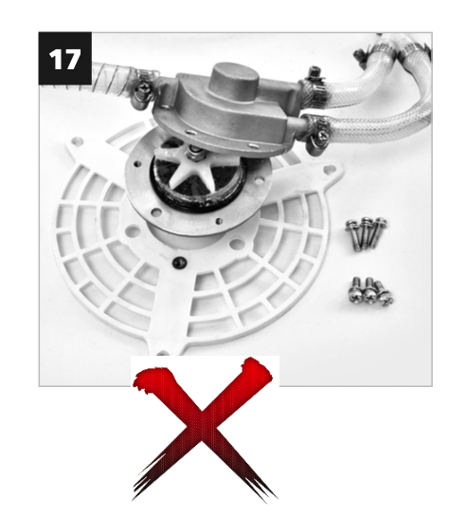
УВАГА!!! - Не відкручуйте гвинти, які не знаходяться на спицях решітки. Якщо ви відкрутите всі шість гвинтів, насос розколеться.
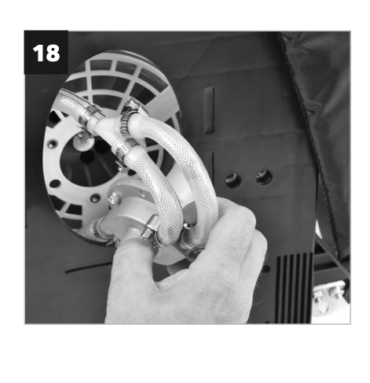
Відкрутивши гвинти, вийміть насос зі шлангами через отвір у пластиковій рамі (I).

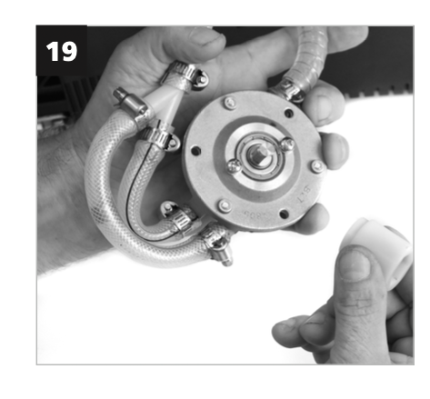
Зніміть нейлоновий адаптер приводу з вала насоса (або двигуна) і обережно зберігайте його разом з насосом.
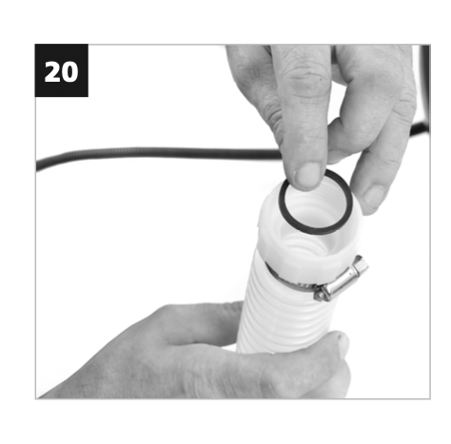
Вставте шланг з накидною гайкою в гнучку трубу і закріпіть його хомутом. Вставте прокладку в накидну гайку і встановіть її на зливний отвір бака з правого боку машини.
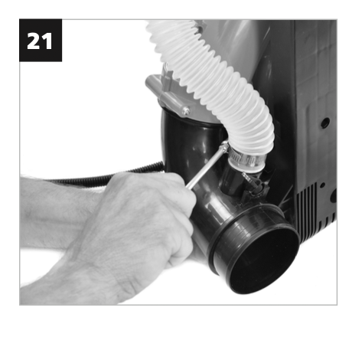
Зніміть гумову заглушку з кріплення заслінки об'ємної подачі і надіньте на неї вільний кінець гнучкого шланга. Закріпіть шланг за допомогою затискача. (Перед встановленням відкрийте впускну заслінку).
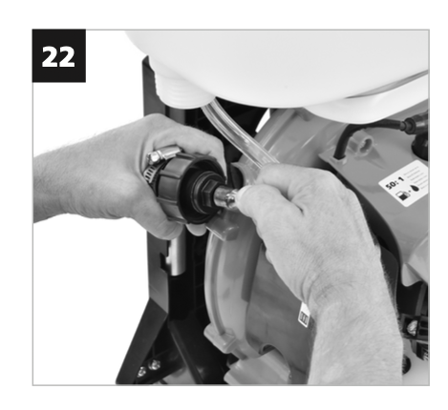
Спочатку ослабте затискач шланга на накидній гайці з правого боку бака для розпилення. Потім відкрутити гайку і від'єднайте шланг.

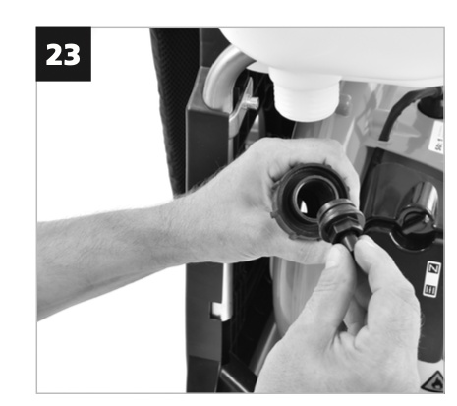
Зніміть шланг з накидної гайки тиску.
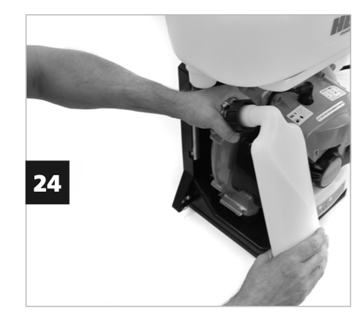
Повітряний адаптер буде ковзати на внутрішнє плече накидної гайки під час остаточного складання. Він має дуже малі виробничі допуски. Тому ми рекомендуємо спробувати зробити «брудним» за межами бака.

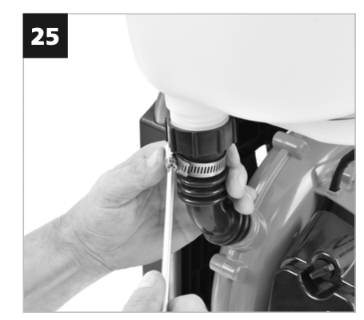

Встановіть накидну гайку і закріпіть її хомутом для шланга.
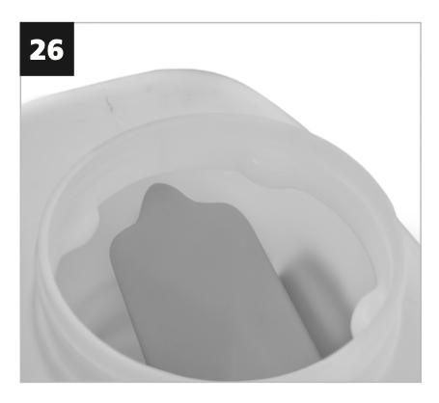
Відкрутіть кришку бака для розпилення та зніміть сітчастий фільтр зі шлангом. Вставте аераційний адаптер в бак і надіньте його на штуцер накидної гайки.

ПОСТІЙНА РЕКОНСТРУКЦІЯ
Ми наполегливо рекомендуємо довірити це переобладнання професійній ремонтній майстерні або авторизованому сервісному центру. Ми не несемо жодної відповідальності за пошкодження, спричинені неправильним встановленням, і тому на них не поширюється гарантія.
• Для остаточного перетворення розпилювача на сипучі матеріали ми рекомендуємо остаточно зняти його насоса та заміни захисної решітки двигуна. Це гарантує користувачеві більш високий рівень безпеки.
• Процедура подібна до тимчасової реконструкції. Однак двигун потрібно зняти.

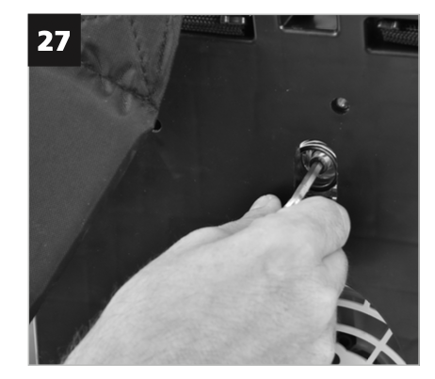
Зміна збірки:
• Після зняття задньої оббивки та видалення всіх шлангів, що ведуть до двигуна та насоса, відкрутіть гвинт, розташований над насосом, із пластикової рами (I) шестигранним ключем 5.

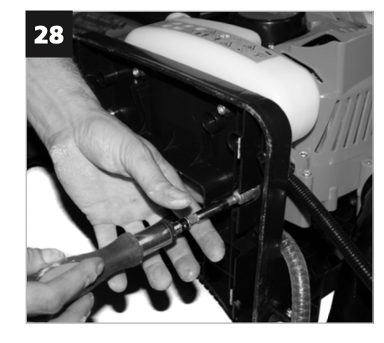
Покладіть машину на бік, двигуном догори, і відкрутіть дві гайки M6 із шайбами та два гвинти з шестигранним шестигранником M5 із шайбами знизу за допомогою гайкового ключа 10.
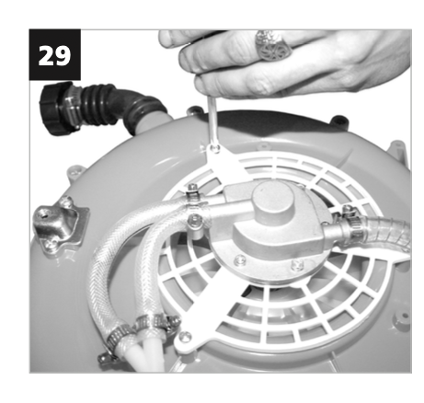
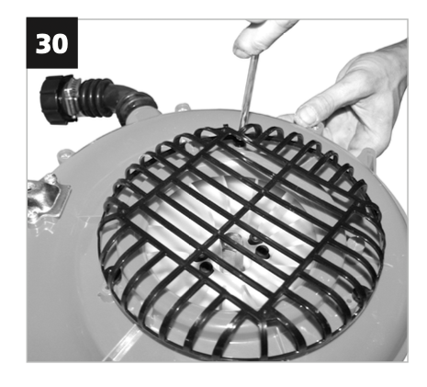
Зніміть двигун з пластикової рами та решітки насоса.
Прикріпіть захисну решітку, призначену для постійного переобладнання, вирівняйте отвори та закріпити її викрученими гвинтами.
Увага: сітка для постійної реконструкції має лише одне можливе положення. Перемонтуйте двигун і продовжіть переобладнання відповідно до розділу «Тимчасове відновлення» (див. вище).

ЗВОРОТНА РЕКОНСТРУКЦІЯ
• При перебудові для використання з рідинами та повторному збиранні насоса виконайте аналогічні дії у зворотному порядку.
• Зверніть особливу увагу на правильне положення насоса і не забудьте вставити привід, нейлонову прокладку між двигуном і насосом!

СИМВОЛИ БЕЗПЕКИ

 | Ваша машина повинна використовуватися з обережністю. Тому на машину нанесені наклейки, наочно нагадують про основні запобіжні заходи, яких необхідно дотримуватися під час використання. Їх значення пояснюється нижче.
 | Ці наклейки розглядаються як частина машини, і їх ні в якому разі не можна видаляти з машини. ПОПЕРЕДЖЕННЯ. Зберігайте знаки безпеки чіткими та видимими на обладнанні. Замініть знаки безпеки, якщо вони відсутні або нерозбірливі.
 | Правильна інтерпретація цих символів дозволить вам краще і безпечніше керувати виробом. Будь ласка, вивчіть їх та дізнайтеся їх значення.
 | Наступні попереджувальні символи повинні нагадувати про запобіжні заходи, яких слід дотримуватися під час роботи з машиною.
 | Прочитайте інструкцію
 | Носіть захисний одяг
 | Використовуйте респіратор.
 | Використовуйте засоби захисту очей та вух!
 | Носіть захисні рукавички!
 | Носіть захисні гумові чоботи
 | Палити заборонено
 | Відкритий вогонь заборонено
 | Не використовуйте цей продукт під дощем і не залишайте на вулиці, поки йде дощ.
 | Продукт не призначений для застосування пестицидів і гербіцидів.
 | Тримайте інших людей і домашніх тварин на безпечній відстані.
 | Вага
 | Макс. робочий тиск
 | Небезпека травмування деталей, що викидаються.
 | Не носіть одяг, шарфи, краватки або браслети, які можуть застрягти в гілочках або рухомих частинах пристрою. Зав'яжіть і захистіть довге волосся (наприклад шапку, шолом тощо)
 | Небезпека вибуху! Не заправляйте паливо при роботі двигуна.
 | Бензин є небезпека пожежі та може вибухнути. Куріння і відкритий вогонь заборонені.
 | Увага токсичні випари!
 | Увага! Не використовуйте прилад у закритому режимі або в поганій вентиляції середовища. Небезпека дихання токсичними газами!
 | Небезпека опіків. Дотримуйтесь безпечної відстані від гарячих частин машини.
 | Відключіть свічку запалювання, перш ніж виконувати будь-які послуги на машині.
 | Ємність резервуара для хімічних речовин
 | Об'єм двигуна
 | Максимальна потужність двигуна
 | Паливна суміш
 | Символ поворотного стартера
 | Управління дросельною заслінкою
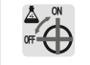 | Запірний клапан для рідини
 | Продукт відповідає чинним стандартам ЄС.
 | Дані LWA Рівень шуму Lwa в дБ.
 | Ідентифікаційний номер артикулу

ТЕХНІЧНІ ХАРАКТЕРИСТИКИ

Двигун - 2-тактний, одноциліндровий2 | так
Максимальна потужність двигуна при 7500 об/хв | 1,5 кВт / 2,0 к.с.
Об'єм двигуна | 41,5 см3
Максимальний крутний момент (Нм / об/хв) | 2,2 / 5500
Максимальна швидкість вентилятора, виміряна на повному газу при вільному вході / виході | 7500 / хв.
Зазор свічки запалювання | 0,6 - 0,7 мм
Тип палива - неетилований бензин | Суміш E10
Ємність паливного бака | 1 л
Мастило | JASO FC/ API TC
Паливне співвідношення палива : | 40:1
Ємність бака для хімікатів | 14 л
Діаметр краплі | Ø 80 - 120 мкм
Макс. дальність розпилення | 12 м
Вага нетто | 10,6 кг
Вага з наповненням | 24,6
Умови експлуатації | +5°C - +32°C
Виробник залишає за собою право на друкарські помилки та розбіжності в зображенні, а також на можливі технічні зміни, що не впливають на основні параметри та функції пристрою, без попереднього повідомлення.

ЗАПАСНІ ЧАСТИНИ
Витяг зі списку запасних частин. Номери деталей можуть бути змінені без попереднього повідомлення.
Повний та актуальний перелік запасних частин можна знайти на сайті www.hecht.ua

Запчастина | Номер
Повітряний фільтр | 443000013 *
Свічка запалювання | A958P *
* При замовленні запасних частин для двигуна, будь ласка, вказуйте тип і серійний номер двигуна.

ІНСТРУКЦІЯ З ЕКСПЛУАТАЦІЇ
УВАГА! БУДЬ ЛАСКА, ПРОЧИТАЙТЕ ІНСТРУКЦІЮ З ЕКСПЛУАТАЦІЇ! Перед початком експлуатації прочитайте всі інструкції. Зверніть особливу увагу на інструкції з техніки безпеки.
Зверніть особливу увагу на виділені вказівки, які вказують на наступні ризики: B ПОПЕРЕДЖЕННЯ! Сигнальне слово (слово-позначка), що використовується для позначення потенційно небезпечної ситуації яка може призвести до смерті або серйозних травм, якщо їй не запобігти.
ОБЕРЕЖНО! Сигнальне слово (словесний знак). У разі недотримання вказівок ми попереджаємо про потенційну небезпеку отримання травм легкого або середнього ступеня тяжкості та/або пошкодження машини чи майна.
Важливе повідомлення.
Примітка: містить корисну інформацію.

ЗМІСТ
ОПИС МАШИНИ......... 4
ІЛЮСТРОВАНИЙ ПОСІБНИК........... 6
РЕКОНСТРУКЦІЯ ДЛЯ НАНЕСЕННЯ СИПУЧИХ І ТВЕРДИХ МАТЕРІАЛІВ. 14
ПОСТІЙНА РЕКОНСТРУКЦІЯ ....... 22
ЗВОРОТНА РЕКОНСТРУКЦІЯ ......26
СИМВОЛИ БЕЗПЕКИ ......... 28
ТЕХНІЧНІ ХАРАКТЕРИСТИКИ .......... 32
ЗАПАСНІ ЧАСТИНИ ........ 34
УМОВИ ВИКОРИСТАННЯ......... 36
НАВЧАННЯ.............. 37
ІНСТРУКЦІЇ З ТЕХНІКИ БЕЗПЕКИ........ 37
ПІДГОТОВКА ............... 37
ІНСТРУКЦІЇ З ТЕХНІКИ БЕЗПЕКИ ДЛЯ КОНКРЕТНОГО ПРИСТРОЮ..38
ВИКОРИСТАННЯ БЕНЗИНОВИХ МАШИН ........... 39
ЕКСПЛУАТАЦІЯ ДВИГУНА ....... 39
ОСОБИСТА БЕЗПЕКА.......... 40
ЗАХИСНЕ ОБЛАДНАННЯ ...... 40
ЗАЛИШКОВІ РИЗИКИ ......... 41
ПРОФІЛАКТИКА ТА ПЕРША ДОПОМОГА .........41
РОЗПАКУВАННЯ................. 42
ЗБІРКА .............. 42
РЕГУЛЮВАННЯ ПЛЕЧОВОГО РЕМЕНЯ ............. 43
ПЕРЕД ЗАПУСКОМ ДВИГУНА ..... 43
ПАЛИВНА СУМІШ ........ 43
ЗАПРАВКА ПАЛИВОМ............. 43
ПЕРЕДПУСКОВА ПЕРЕВІРКА ДВИГУНА................ 44
ЕКСПЛУАТАЦІЯ .................. 45
ЗАПУСК ДВИГУНА.............. 45
ЗУПИНКА ДВИГУНА............. 46
ІНСТРУКЦІЇ З ОБПРИСКУВАННЯ ТА ВИДАЛЕННЯ ПИЛУ .......... 46
ЗАПРАВКА ОБПРИСКУВАЧА ..... 46
РОЗПИЛЕННЯ........ 47
ВИДАЛЕННЯ ПИЛУ......... 47
ЗАГАЛЬНІ ІНСТРУКЦІЇ ПО РОБОТІ З РОЗПИЛЮВАЧЕМ....48
ДОГЛЯД .... 48
ТЕХНІЧНЕ ОБСЛУГОВУВАННЯ МАШИНИ....... 49
ТЕХНІЧНЕ ОБСЛУГОВУВАННЯ ДВИГУНА ... 49
ЗАГАЛЬНИЙ ОГЛЯД І ГРАФІК ТЕХНІЧНОГО ОБСЛУГОВУВАННЯ . 49
ПОВІТРЯНИЙ ФІЛЬТР .. 49
СВІЧКА ЗАПАЛЮВАННЯ ....... 50
ГЛУШНИК...... 51
ВІДКЛАДЕННЯ НАГАРУ ... 51
ПАЛИВНА СИСТЕМА .... 51
РЕГУЛЮВАННЯ ДВИГУНА ............. 51
ОЧИЩЕННЯ................ 51
СИСТЕМА ОХОЛОДЖЕННЯ ЧИСТИМ ПОВІТРЯМ......... 52
ЗБЕРІГАННЯ ... 52
МІЖСЕЗОННЕ ЗБЕРІГАННЯ ... 53
ЗНЯТТЯ ЗІ ЗБЕРІГАННЯ...... 53
ЗБЕРІГАННЯ ПАЛИВА ... 53
ТРАНСПОРТУВАННЯ ...... 54
УСУНЕННЯ НЕСПРАВНОСТЕЙ...... 54
ОБСЛУГОВУВАННЯ ТА ЗАПАСНІ ЧАСТИНИ........ 55
УТИЛІЗАЦІЯ .......... 56
ГАРАНТІЯ НА ВИРІБ ............ 56
ГАРАНТІЯ НА ДВИГУН .57
ПІДТВЕРДЖЕННЯ ОЗНАЙОМЛЕННЯ З РОБОТОЮ ПРИСТРОЮ ... 58
ПЕРЕКЛАД ДЕКЛАРАЦІЇ ПРО ВІДПОВІДНІСТЬ ЄС .. 59

УМОВИ ВИКОРИСТАННЯ
УВАГА! БУДЬ ЛАСКА, ПРОЧИТАЙТЕ ІНСТРУКЦІЮ З ЕКСПЛУАТАЦІЇ! Перед початком експлуатації прочитайте всі інструкції. Зверніть особливу увагу на вказівки з техніки безпеки.
НЕДОТРИМАННЯ ІНСТРУКЦІЙ І НЕДОТРИМАННЯ ЗАХОДІВ БЕЗПЕКИ МОЖЕ ПРИЗВЕСТИ ДО ПОШКОДЖЕННЯ ВИРОБУ АБО СЕРЙОЗНИХ ТРАВМ!

Цей продукт призначений виключно для використання:
- тільки для приватного використання
- згідно з відповідними описами та інструкціями з техніки безпеки, наведеними в цій інструкції з експлуатації. інструкції з експлуатації.
Будь-яке інше використання є нецільовим.
Якщо виріб
- використовується не за призначенням
- введено в експлуатацію з видимими дефектами або після неповного чи непрофесійного монтажу - використано з аксесуарами, не рекомендованими в цій інструкції
- непрофесійно відремонтований або модифікований
закінчилася встановлена законом гарантія та відповідальність за дефекти, а також будь-яка відповідальність з боку виробника.
- використовується для торгівлі, ремесла або промислового використання, ми не несемо жодної відповідальності. Вироби HECHT не були розроблені для використання в таких або подібних умовах.
Користувач не повинен торкатися деталей і налаштувань, опломбованих виробником або його представником!

Виробник і продавець не несуть відповідальності за будь-яку шкоду, заподіяну майну або здоров'ю користувача або третіх осіб, яка може виникнути в прямому зв'язку з неналежним використанням виробу.

Зберігайте цю інструкцію і звертайтеся до неї, коли вам знадобиться додаткова інформація. Якщо ви не розумієте деякі з цих інструкцій, зверніться до свого дилера. Якщо ви позичаєте виріб іншій особі, необхідно передати разом з ним цю інструкцію з експлуатації.
ПІДГОТОВКА ПЕРСОНАЛУ
Весь обслуговуючий персонал повинен бути належним чином навчений використанню, експлуатації та налаштуванню, і особливо ознайомлений із забороненими діями.

УВАГА! Цей виріб не призначений для використання особами з обмеженими сенсорними або розумовими здібностями або з недостатнім досвідом і знаннями - якщо тільки вони не перебувають під наглядом особи, відповідальної за їхню безпеку, або якщо ця особа не проінструктувала їх про те, як користуватися цим виробом. Виріб не призначений для використання дітьми та особами з обмеженою рухливістю або поганою фізичною підготовкою. Ми наполегливо рекомендуємо вагітним жінкам проконсультуватися з лікарем перед використанням цього продукту.- Місцеве законодавство може визначати вікові обмеження для оператора.
ВКАЗІВКИ З ТЕХНІКИ БЕЗПЕКИ
ПІДГОТОВКА
- Огляньте машину, переконайтеся, що вона знаходиться в хорошому стані, перевірте, що всі гвинти, гайки та інші кріпильні елементи належним чином закріплені, а екран встановлений на місце. Замініть нечитабельні етикетки.
- Тримайте всі захисні кожухи та дефлектори на місці та в належному робочому стані.
- Видаліть накопичене сміття з області глушника та циліндра. Огляньте глушник на наявність тріщин, корозії або інших пошкоджень.
- Перевіряйте машину перед кожним використанням, щоб визначити, чи не зношені та не пошкоджені робочі інструменти. зношені або пошкоджені. Замініть зношені або пошкоджені деталі.
- Не працюйте з пошкодженим, не комплектним пристроєм або пристроєм, відрегульованим без згоди виробника. Ніколи не використовуйте пристрій з несправними захисними засобами. Перед початком роботи перевірте стан пристрою, особливо підключення до електромережі, вимикачі та захисні кожухи.
Робоча зона
- Робоча зона повинна бути чистою і добре освітленою. Захаращені та темні місця можуть призвести до нещасних випадків.
- Не використовуйте цей пристрій у вибухонебезпечному середовищі, наприклад, у присутності легкозаймистих рідин, газів або пилу. Машина утворює іскри, які можуть запалити пил або дим.
- Під час роботи з машиною не допускайте дітей і сторонніх осіб. Відволікаючі фактори можуть призвести до втрати контролю.

ІНСТРУКЦІЇ З ТЕХНІКИ БЕЗПЕКИ ДЛЯ КОНКРЕТНОГО ПРИСТРОЮ
- Ніколи не використовуйте легкозаймисті речовини на обприскувачі. Це може призвести до займання або навіть вибуху і спричинити серйозні травми.
- Пам'ятайте, що дотик і вдихання сільськогосподарських хімікатів є небезпечним для вашого здоров'я і може призвести до отруєння.
- Під час заправки, використання та очищення обприскувача завжди одягайте відповідний захисний одяг, гумові чоботи з неслизькою підошвою, водонепроникні рукавички, захисні окуляри, маску або шапочку. Під час обприскування рідин або порошків використовуйте дозволений дихальний апарат. Під час роботи з пристроєм використовуйте засоби захисту органів слуху.
- Не носіть одяг, шарфи, краватки або браслети, які можуть застрягти в гілках. Підв'яжіть і захистіть довге волосся (наприклад, фулярами, кепками, шоломами і т.д.).
- Не розпилюйте розчин у баку на електричні прилади або поблизу них.
- Тримайте людей і тварин на безпечній відстані. Люди і тварини не повинні контактувати з розпилювачем. Не спрямовуйте шланг у напрямку людей або тварин.
- Ніколи не використовуйте обприскувач за несприятливих погодних умов. Не використовуйте пристрій у вітряну погоду або дощовий день, щоб уникнути знесення хімікатів.
- Перед початком роботи перевірте напрямок вітру. Уникайте вітру в напрямку відчинених дверей і вікон, автомобілів, домашніх тварин, дітей або будь-кого, хто може постраждати від хімікатів.
- Видування пилу та туману повинно здійснюватися з підвітряного боку. Вибирайте ранок або вечір, коли не так вітряно, і температура ґрунту має запас, щоб мінімізувати втрати при розсіюванні і посилення ефекту хімічного прилипання та для менш небезпечної роботи.
- Не використовуйте обприскувач, якщо він замерз.
- Перед тим, як відкрити ємність з препаратом, який ви хочете використовувати в обприскувачі, уважно прочитайте і вивчіть всі інструкції від виробника, зазначені на етикетці.
- Ніколи не використовуйте в обприскувачі луги, розчинники та інші агресивні речовини.
- У разі хімічних опіків негайно зніміть забруднений одяг, залишайтеся у вертикальному положенні, не вживайте ніяких рідин і не викликайте блювоту, негайно зверніться за професійною негайно зверніться за професійною допомогою.
- Не їжте, не пийте і не паліть під час використання пристрою.
- Не проводьте обприскування протягом тривалого часу або щодня. Під час роботи необхідно робити перерви. Люди у втомленому стані схильні до легкого впливу сільськогосподарських хімікатів під час роботи з обприскувачем. обприскувача. Не паліть під час роботи з пристроєм.
- Після обприскування прийміть ванну і ретельно вимийте з милом. Зніміть і виперіть весь одяг, який був на вас. Якщо ви одягнете той самий одяг, що був на вас під час обприскування, наступного дня на наступний день, залишки хімікатів можуть бути шкідливими для здоров'я.
- Очищайте та ретельно промийте обприскувач та його приладдя після кожного використання. Залишки хімікатів можуть кристалізуватися і забити механізм пристрою.
- Не зберігайте обприскувач з баком, заповненим хімічним розчином.
- Ніколи не переливайте засоби, призначені для обприскування, в інші ємності, особливо в ємності призначені для харчових продуктів.
- Після роботи з обприскувачем залишки робочого розчину слід сильно розбавити, наприклад, у співвідношенні (1 частина робочої рідини : 10 частин розведеної рідини). Розбавлену таким чином рідину розпилити на вже оброблену ділянку. Не зливати! (Потім ретельно промити).
- Зберігайте препарати для обприскування в недоступному для дітей та тварин місці.
- Порожню тару з-під хімікатів утилізувати як небезпечні відходи (див. рекомендації виробника). Ніколи не викидайте тару разом з побутовими відходами.
- Обприскувач призначений для зовнішнього застосування. У разі вдихання хімічних речовин негайно зверніться до лікаря.
- У разі потрапляння розпилювача в закрите приміщення ретельно провітрити його.
- Ніколи не використовуйте довготривалі або високотоксичні хімікати для обробки продуктів харчування, дерев, кущів і рослин.
- Ніколи не використовуйте обприскувач поблизу джерел їжі або питної води.
- Ніколи не використовуйте спеціальні хімікати, що виробляють тепло, тиск або газ.
- Ніколи не використовуйте обприскувач при температурі нижче +5oC і вище +35oC.
- Ніколи не використовуйте рідини, температура яких перевищує +40 o C
- Не запускайте двигун, перебуваючи на спині оператора. Зупиніть двигун перед тим, як опустити розпилювач на землю.
- Ходіть, ніколи не біжіть. Не ходіть задом наперед під час використання машини. Оскільки бак, повністю заповнений хімікатом, дуже важкий. повністю заповнений хімікатом дуже важкий, будьте обережні, щоб не пошкодити поперек спину під час його перенесення.
- Під час роботи переконайтеся, що ви маєте надійну опору. Не працюйте на драбині, на дереві або на нестабільних місцях. Будьте дуже обережні, виконуючи роботи на схилі.
- Тримайте руки та тіло подалі від гарячих поверхонь, таких як глушник і циліндр, під час під час роботи з пристроєм, щоб уникнути отримання теплового удару.
- Ніколи не намагайтеся використовувати некомплектну машину або машину з несанкціонованими модифікаціями.
- Повністю завантажений пристрій змінить вашу рівновагу. Слід вжити додаткових заходів обережності, щоб підтримувати рівновагу та стійкість. Заливаючи рідини в баки, пам'ятайте, що в повністю завантажений пристрій не повинен важити більше 20 кг для жінок.
- Цей пристрій призначений для використання тільки у вертикальному положенні, не лягайте і не нахиляйтеся надмірно, щоб уникнути витоку хімікатів під час роботи та транспортування.
- Не використовуйте розпилювач для гасіння пожеж.
- Не працюйте з пошкодженим, некомплектним або модифікованим обладнанням без без дозволу виробника. Не використовуйте обладнання з пошкодженими захисними Не використовуйте обладнання з пошкодженими захисними пристроями або екранами, а також з відсутніми захисними пристроями.
- Використовуйте лише запасні частини та компоненти, які постачає та рекомендує виробник.
- Не намагайтеся ремонтувати пристрій самостійно. Будь-які роботи, не зазначені в цьому посібнику, МОЖУТЬ ВИКОНУВАТИСЯ ТІЛЬКИ В АВТОРИЗОВАНИХ СЕРВІСНИХ ЦЕНТРАХ.

ВИКОРИСТАННЯ БЕНЗИНОВИХ МАШИН
- Працюючи з бензокосою, ніколи не застосовуйте грубу силу. Машина, яка була розроблена для роботи, виконує її краще і безпечніше, тому завжди використовуйте правильну машину для даного завдання.
- Продуктивність бензинового двигуна, встановленого на конкретному пристрої, може не досягати валової потужності. Це пов'язано з багатьма факторами, наприклад, використовуваними компонентами (вихлоп, зарядка, охолодження, карбюратор, повітряний фільтр і т.д.), обмеженнями використання, умовами експлуатації (температура, вологість і т.д.) і відмінностями між окремими виробленими двигунами.
ПОПЕРЕДЖЕННЯ ПІД ЧАС РОБОТИ ДВИГУНА ПОПЕРЕДЖЕННЯ! Під час роботи двигуна утворюється окис вуглецю. Це безбарвний отруйний газ без запаху і кольору. Вдихання чадного газу може викликати нудоту, слабкість, розлади репродуктивної системи або навіть смерть.

УВАГА! Працюючий двигун виділяє тепло. Частини двигуна та глушника під час роботи стають надзвичайно гарячими. Дотик до них може спричинити серйозні опіки. Якщо він знаходиться поруч з будь-якими легкозаймистими матеріалами, наприклад, листям, травою, кущами тощо, він може загорітися.

- Не запускайте двигун у закритому просторі, оскільки це може призвести до накопичення чадного газу.
- Не нахиляйте машину, щоб уникнути перекидання або витоку бензину і масла.
- Вимикайте двигун перед тим, як виходити з машини або заправлятися паливом.
Зверніть увагу на інструкції з техніки безпеки та попередження в розділі ПАЛЬНЕ.

ОСОБИСТА БЕЗПЕКА
- Під час роботи будьте пильні, зосередьтеся на тому, що ви робите, і використовуйте здоровий глузд.
- Не використовуйте машину, якщо ви втомилися або перебуваєте під впливом алкоголю, наркотиків або ліків. Хвилина неуважності під час роботи може призвести до втрати контролю над машиною і серйозних
травми.
- Під час роботи не перегинайтеся. Завжди стояти твердо і з хорошою рівновагою, тоді, якщо ви потрапите в несподівану ситуацію, ви в несподівану ситуацію, ви зможете краще контролювати машину.
- Завжди тримайте частини тіла та одяг подалі від обертових або гарячих частин машини. Не торкайтеся торкайтеся машини і намагайтеся зупинити її, якщо будь-який компонент все ще обертається.
- Не використовуйте машину, якщо не встановлені всі компоненти безпеки.
- Вимкніть двигун, якщо ви не працюєте з машиною, залишаєте її або хочете виконати регулювання, технічне обслуговування або ремонт.
- Ніколи не бігайте з машиною, завжди ходіть.

УВАГА! Виріб створює електромагнітне поле дуже слабкої інтенсивності. Це поле може створювати перешкоди в роботі деяких кардіостимуляторів. Щоб зменшити ризик серйозних або смертельних травм, люди з кардіостимуляторами повинні проконсультуватися з лікарем і виробником щодо використання пристрою.

ЗАХИСНЕ СПОРЯДЖЕННЯ
- Носіть відповідний одяг на роботі. Не носіть вільний одяг або прикраси, підв'язуйте волосся. Вільний одяг, прикраси або довге волосся можуть бути захоплені рухомими частинами.
- Носіть дозволені засоби захисту очей! Під час роботи машини в очі можуть потрапляти сторонні предмети, що може призвести до серйозних пошкоджень очей. Для захисту очей недостатньо звичайних окулярів. Наприклад, коригувальні окуляри або сонцезахисні окуляри не забезпечують належного захисту, оскільки вони не мають спеціального захисного скла і недостатньо закриті з боків.
- Носіть відповідні засоби захисту від шуму! Вплив шуму може призвести до пошкодження або втрати слуху. Робіть часті перерви в роботі. Обмежте час роботи на день.
- Завжди носіть міцне взуття з неслизькою підошвою. Ризик пошкодження ніг або ризик посковзнутися на мокрій або слизькій землі. Це захистить від травм і забезпечить хорошу опору.
- Під час роботи завжди носіть довгі штани. Не працюйте з машиною босоніж або у відкритому взутті.
- Засоби захисту, такі як протипилова маска або захисна каска, що використовуються у відповідних умовах, зменшують ризик отримання травм, особливо коли в процесі обробки утворюється пил або існує ризик удару головою об виступаючі або низько розташовані перешкоди.

ЗАЛИШКОВІ РИЗИКИ
- Навіть якщо пристрій використовується відповідно до інструкцій, неможливо усунути всі ризики, пов'язані з його експлуатацією. Наступні ризики можуть виникати через конструкцію пристрою:
- Механічна небезпека, спричинена порізами та падінням.
- Електрична небезпека, спричинена дотиком до частин під високою напругою (прямий контакт) або до частинами, які опинилися під високою напругою через несправність пристрою (непрямий контакт).
- Небезпека отримання опіків, опіків та інших травм, спричинених можливим контактом з високотемпературними предметами або матеріалами, включаючи джерела тепла.
- Шумовий ризик, що призводить до втрати слуху (глухоти) та інших фізіологічних розладів (наприклад, втрата втрата рівноваги, втрата свідомості).
- Ризик вібрації (що призводить до судинних і неврологічних ушкоджень у системі "рука-рука", наприклад, так звана "хвороба білих пальців"). наприклад, так звана "хвороба білого пальця").
- Небезпеки, спричинені недотриманням ергономічних принципів при конструюванні машини, наприклад наприклад, небезпеки, викликані нездоровим положенням тіла або надмірним перевантаженням і неприродним для анатомії людської руки, пов'язані з конструкцією рукоятки, рівновагою машини.
- Небезпеки, спричинені несподіваним запуском, несподіваним перевищенням обертів двигуна через дефект/несправність системи управління, пов'язані з дефектами рукоятки та розміщенням водіїв.
- Небезпеки, спричинені неможливістю зупинити машину в найкращих умовах, пов'язані з міцністю рукоятки та розміщенням пристрою для вимкнення двигуна.
- Небезпеки, викликані дефектами системи управління машиною, пов'язані з міцністю рукоятки, розміщенням водіїв і маркуванням.
- Небезпеки, спричинені вистрілюванням предметів або розбризкуванням рідин.

ПРОФІЛАКТИКА ТА ПЕРША ДОПОМОГА
Примітка: ми рекомендуємо завжди мати при собі
- Відповідний вогнегасник (сніговий, порошковий, галотон) у вашому розпорядженні.
- Повністю укомплектовану аптечку, легко доступну для супроводжуючого та оператора.
- Мобільний телефон або інший пристрій для швидкого виклику екстрених служб.
- Супроводжуючий, знайомий з принципами надання першої медичної допомоги. Супроводжуючий повинен знаходитися на безпечній відстані від робочого місця, але завжди бачити вас!
Завжди дотримуйтесь принципів надання першої медичної допомоги в разі будь-яких травм.
- Якщо шкіра обпечена, насамперед уникайте подальшого контакту з джерелом опіків. Охолодіть ушкоджені ділянки меншої площі водою, бажано температурою близько 4-8 °C. Не накладайте мазі, креми або присипки на уражену ділянку. Найкраще використовувати вологий компрес, наприклад, носовичок або рушник. Потім закріпіть стерильну пов'язку і, за необхідності, зверніться за медичною допомогою.
- Якщо люди з проблемами кровообігу часто піддаються надмірній вібрації, це може призвести до пошкодження кровоносних судин або нервової системи. Вібрація може спричинити появу таких симптомів на пальцях, кистях або зап'ястях: оніміння, свербіж, біль, поколювання, зміна кольору шкіри або самої шкіри. При появі будь-якого з цих симптомів зверніться до лікаря.
- Не допускайте потрапляння бензину або масла на шкіру. Тримайте бензин і мастило подалі від очей. Якщо бензин або масло потрапили в очі, негайно промийте їх чистою водою. Якщо подразнення не зникло, негайно зверніться до лікаря.
На випадок пожежі:
- Якщо двигун починає горіти або з нього з'являється дим, вимкніть виріб і відійдіть у безпечне місце.
- Для гасіння пожежі використовуйте відповідний вогнегасник (сніговий, порошковий, галотронний).
- НЕ ПАНІКУЙТЕ. Паніка може завдати ще більшої шкоди.

РОЗПАКУВАННЯ
- Ретельно перевірте всі деталі після розбирання транспортної коробки.
- Не викидайте пакувальні матеріали, поки не перевірите, чи не залишилися вони не залишилися частиною виробу.
- Не залишайте частини упаковки (поліетиленові пакети, скріпки тощо) у місцях, доступних для дітей, можуть бути можливим джерелом небезпеки. Існує небезпека проковтування або удушення!
- Якщо ви помітили пошкодження під час транспортування або розпакування, негайно повідомте про це постачальника. Не використовуйте виріб!
- Ми рекомендуємо зберегти упаковку для подальшого використання. Пакувальні матеріали все одно повинні бути перероблені або утилізовані відповідно до чинного законодавства. Відсортуйте різні частини упаковки відповідно до матеріалу і здайте їх у відповідні пункти збору. Для отримання додаткової інформації зверніться до місцевої адміністрації.
Під час транспортування в упаковці кріплення можуть ослабнути. ВМІСТ УПАКОВКИ
- див. розділ "ІЛЮСТРОВАНА ПОСІБНИК" на стор. 6 (мал. 2)
- Стандартне приладдя може бути змінено без попереднього повідомлення.
- Цей виріб потребує монтажу. Перед використанням виріб повинен бути правильно зібраний.

МОНТАЖ
- Дотримуйтесь інструкцій на стор. 7 - 13 (рис. 3-11).
УВАГА! Після збирання, розбирання, відновлення ще раз перевірте затягування всіх болтів, гайок, деталей і вузлів. Не тільки тих, які ви збирали самостійно.

ЛАНЦЮГ ЗАЗЕМЛЕННЯ
При використанні деяких сухих матеріалів (наприклад, порошку) може утворюватися електростатичний заряд. Щоб зменшити ризик іскроутворення при використанні будь-яких сухих речовин, необхідно використовувати дріт заземлення, який повинен забезпечувати контакт між розпилюваним матеріалом і землею.
Послабте хомут шланга на коліні і від'єднайте труби. Вставте вільний кінець мідного дроту в трубу і вставте припаяний наконечник ланцюга заземлення під гвинт хомута шланга.
Знову з'єднайте труби і міцно затягніть хомут. Під час роботи ланцюг заземлення завжди повинен вільно торкатися землі.
РЕГУЛЮВАННЯ ПЛЕЧОВОГО РЕМЕНЯ
Відрегулюйте довжину плечового ременя за допомогою спинки так, щоб вам було зручно працювати з пристроєм. Відрегулюйте ремінь таким чином, щоб машину було легко переносити, а задня пластина розпилювача щільно прилягала до спини оператора.
Увага! Щоб зменшити ризик втрати контролю, ніколи не носіть пристрій з ременем (ременями) через одне плече

ПЕРЕД ЗАПУСКОМ ДВИГУНА
Примітка: Всі вироби HECHT з бензиновим двигуном проходять випробування на відповідність дуже суворим вимогам щодо допустимих норм викидів вихлопних газів. На заводі двигуни випробовуються і регулюються протягом 8 хвилин. Тому можливо, що вихлопні труби або інші частини двигуна можуть мати незначні ознаки використання. Просимо вибачити за цей факт. Без цих налаштувань і випробувань не можна вводити в експлуатацію бензинові вироби.
ПАЛИВНА СУМІШ
Машина оснащена двотактним двигуном і повинна експлуатуватися виключно з сумішшю бензину і масла для високооборотних двотактних двигунів.
ДВИГУН СЕРТИФІКОВАНИЙ ДЛЯ РОБОТИ НА НЕЕТИЛОВАНОМУ БЕНЗИНІ.
Використовуйте чисте, свіже, неетиловане пальне комерційного класу.
Для отримання інформації про рекомендовану пропорцію змішування палива, рекомендований тип бензину та оливи див. Технічні характеристики на початку цього посібника.
Примітка: Примітка: Під час обкатки (приблизно перші 5 годин роботи) ми рекомендуємо змінити співвідношення змішування паливної суміші і додати приблизно на 10-20% більше масла.

УВАГА! Бензин, а також його пари є легкозаймистими та вибухонебезпечними. Ви можете отримати серйозні опіки або травми під час заправки бензином.

ЗАПРАВКА
УВАГА! Вимкніть двигун. Ніколи не знімайте кришку паливного баку і не доливайте паливо, коли двигун працює або є гарячим. Після зупинки двигуна зачекайте, поки двигун і компоненти вихлопної системи повністю охолонуть.

1. Масляно-бензинову суміш завжди зливати в чисту, призначену для цього ємність.
2. Налийте половину бензину, потім всю кількість олії і збовтайте. Потім долити решту бензину і знову збовтати.
3. Зніміть кришку паливного бака.
4. Залийте бензин максимум на один сантиметр нижче нижнього краю горловини.
5. Не переливайте! Перед запуском двигуна витріть пролитий бензин.
6. Всі кришки бака і ємностей для сипучих матеріалів повинні бути встановлені на місце і затягнуті.

УВАГА! Ніколи не заправляйте бензин у приміщенні.
- Під час заправки не паліть і не використовуйте відкритий вогонь.
- Переконайтеся, що ви знаходитесь подалі від тепла, іскор та полум'я.
- Якщо бензин пролився, не запускайте двигун. Негайно приберіть розлитий бензин. Від'їдьте з місця, де розлито бензин, і зачекайте, поки випари палива розвіються, щоб уникнути можливості загоряння.
- Не використовуйте бензин, що містить етанол.
- Для захисту двигуна ми рекомендуємо використовувати стабілізатор пального, який можна придбати на АЗС.
- Слідкуйте за тим, щоб у паливний бак не потрапляла вода та бруд.
- Пальне має бути не старше 14 днів.
Примітка: Пальне може пошкодити фарбу та деякі види пластику. При заправці паливного бака будьте обережні і намагайтеся не розливати бензин. Пошкодження, спричинені пролиттям бензину, вважаються наслідком неналежного використання.

ПЕРЕВІРКА ДВИГУНА ПЕРЕД ПОЧАТКОМ РОБОТИ
Задля вашої безпеки та збільшення терміну служби обладнання дуже важливо приділити кілька хвилин перевірці стану двигуна перед початком роботи. Якщо у вас є якісь сумніви, не запускайте машину. Зверніться до нашого авторизованого сервісного центру.
ЗАВЖДИ ПЕРЕВІРЯЙТЕ НАСТУПНІ ПУНКТИ ПЕРЕД ЗАПУСКОМ ДВИГУНА:
Повний контроль: Переконайтеся у відсутності витоків, знайдіть ослаблені або пошкоджені деталі обладнання, на які приводиться в дію двигун.
- рівень палива
- повітряний фільтр (якщо він є)
- правильність встановлення кінця свічки запалювання.
-чистота органів керування (перемикачів, рукояток) - запобіжні та захисні пристосування
- пристрій, інструмент з двигуном.

УВАГА! Обов'язково усуньте будь-яку проблему, яку ви виявили, або зверніться до авторизованого сервісного центру для її усунення перед початком експлуатації двигуна. Неналежне технічне обслуговування цього двигуна або не усунення проблеми перед експлуатацією може призвести до несправності, в результаті якої ви можете бути серйозно травмовані або загинути.

ВЕЛИКІ ВИСОТИ
- Двигуни, що працюють на великих висотах (понад 1600 метрів над рівнем моря), потребують особливої уваги, оскільки там знижується коефіцієнт насичення паливної суміші до перенасичення. Це призводить до втрати потужності і підвищеної витрати палива. Для отримання додаткової інформації зверніться до авторизованого сервісного центру.

ЕКСПЛУАТАЦІЯ
Вказівки, наведені в цьому посібнику, застосовуються за нормальних умов експлуатації. Якщо ви експлуатувати двигун у важких умовах, таких як постійне високе навантаження, висока температура або незвично висока вологість чи запиленість, зверніться до сервісного центру для отримання рекомендацій, що стосуються ваших індивідуальних потреб і способу використання машини у вашому випадку.
ПІДГОТОВКА ДО РОБОТИ
1. Перед початком роботи встановіть машину на плоскій рівній поверхні. Переконайтеся, що навколо немає сторонніх осіб. Ніколи не використовуйте машину поблизу легкозаймистих рідин, таких як бензин, гази.
2. Перевірте всі деталі на наявність пошкоджень і переконайтеся, що вони щільно прилягають один до одного.
3. Переконайтеся, що бак заповнений хімікатами, а запірний клапан рідини знаходиться в закритому положенні.
ЩОБ ЗАВЕСТИ ДВИГУН
УВАГА! Чадний газ є токсичним. Вдихання його може призвести до втрати свідомості і навіть до смерті. Уникайте будь-яких місць або дій, які наражають вас на небезпеку отруєння чадним газом.
1. Запалювання з'єднане через кабель і ковпачок свічки запалювання (гумовий башмак) зі свічкою запалювання. Перевірте правильність з'єднання (мал. 1C).
2. Встановіть перемикач увімкнення/вимкнення в положення ON. ХОЛОДНИЙ ПУСК
3. Переведіть важіль дросельної заслінки (рис. 1E) в положення ON .
4. Візьміться за ручку стартера (мал. 1R) і обережно потягніть за ручку стартера, поки вона не почне потім швидко і з силою потягніть вгору.
УВАГА! Не допускайте, щоб рукоятка стартера повернулася до двигуна. Повертайте її обережно, щоб запобігти пошкодженню стартера. Швидке натягування шнура стартера (віддача) тягне руку і кисть до двигуна швидше, ніж ви встигнете відпустити. Це може призвести до переломів, переломів, забоїв або розтягнень.
5. Повільно поверніть ручку стартера назад після запуску двигуна.
6. Повільно переведіть важіль дросельної заслінки в положення OFF  при працюючому двигуні. Прогрівати машину без навантаження приблизно 3-5 хв.
7. Запустити двигун у швидкому положенні "Кролик" (мал. 1E). Положення "Черепаха" (холостий хід) можна використовувати тільки для коротких перерв у роботі без вимкнення двигуна.

ЗАПУСК ТЕПЛОГО ДВИГУНА
8. При запуску теплого двигуна залиште дросельну заслінку в положенні OFF . Надмірна подача палива може ускладнити запуск двигуна через надлишок палива.
9. Якщо двигун не запустився після декількох спроб, залиште дросельну заслінку в положенні OFF і повторіть спробу смикання за мотузку, або вийміть свічку запалювання і просушить її.
Увага! Свічка запалювання може бути після роботи дуже гарячою! Небезпека опіків. Перед регулюванням або обслуговуванням вона повинна охолонути.
10. Експлуатувати двигун у швидкому положенні "Кролик". Положення "Черепаха" (холостий хід) можна використовувати тільки для коротких перерв у роботі без вимкнення двигуна.
ЗАВЕРШЕННЯ РОБОТИ ДВИГУНА
1. Після останньої роботи дайте пристрою попрацювати 1-2 хвилини. Двигун трохи охолоне.
2. Переведіть вимикач у положення "OFF".
3. Від'єднайте та заземлить провід свічки запалювання, щоб запобігти випадковому запуску, коли обладнання без нагляду.

ІНСТРУКЦІЇ З ОБПРИСКУВАННЯ ТА ОБПИЛЮВАННЯ
Продукт не призначений для застосування пестицидів та гербіцидів.
ЗАПРАВКА ОБПРИСКУВАЧА
1. Встановіть обприскувач на стійку, рівну поверхню.
2. Відкрутіть кришку (мал. 1А)
3. В окремому посуді змішайте розчин відповідно до інструкцій виробника, що містяться на упаковці препарату.
4. Залийте попередньо змішаний розчин в обприскувач, максимум до верхньої лінії на боковій стінці бака. Рідина завжди заливається через сито, встановлене в обприскувачі.
5. Необхідно запобігати переповненню бака, забрудненню зливової та стічної каналізації або забрудненню водотоків. Переповнення бака може призвести до пошкодження двигуна або насоса.
6. Закрутіть кришку
Примітка: Змішуйте і заливайте в обприскувач тільки ту кількість рідини, яку ви можете спожити.
ХІМІКАТИ НА ОСНОВІ ПОРОШКУ
Якщо ви використовуєте хімікати на основі порошку, переконайтеся, що вони ретельно розчинені в рідині. Осілий порошок може заблокувати розпилювачі та/або пошкодити насос. Після використання ретельно промийте обприскувач, щоб продовжити термін його служби.
(Як очистити обприскувач описано в розділі технічне обслуговування та зберігання).
Примітка: Якщо ви працюєте з хімікатами, завжди необхідно ретельно очищати обприскувач після використання і нейтралізувати будь-які залишки хімікатів. Якщо цього не зробити, це може призвести до загибелі рослин, які були обприскані знеціненим розчином. Завжди уважно читайте інформацію про продукт, який ви використовуєте, розміщену на упаковці.

УВАГА! Під час роботи з деякими матеріалами (наприклад, пилом) за допомогою насадки для прибирання та розкидання пилу може створюватися електростатичний заряд. Це особливо актуально в умовах низької вологості. Щоб зменшити ризик отримання важких або смертельних травм, не використовуйте розпилювач для нанесення речовин, які можуть створити горючу або вибухонебезпечну пилову хмару.
Щоб зменшити ризик іскроутворення при застосуванні будь-якої сухої речовини, використовуйте дріт заземлення, який повинен бути в контакті з землею.

РОЗПИЛЕННЯ
1. Перед додаванням розчину зробіть пробне обприскування з ємності, наповненої водою, щоб перевірити, чи немає витоків.
2. При заповненні бака обов'язково перекрийте запірний кран.
3. Щоб уникнути проливання, ніколи не додавайте розчин занадто швидко і не переповнюйте бак.
C Переконайтеся, що дріт заземлення з'єднаний із землею.
4. Після запуску двигуна візьміть машину на спину, відрегулюйте важіль управління, щоб двигун працював на номінальних обертах; відкрийте запірний кран (мал. 9), поверніть трубку для обприскування.
5. Після тривалої роботи на високих обертах машина повинна попрацювати деякий час на низьких обертах для розсіювання тепла всередині машини, що подовжує термін служби цієї машини.
6. Регулювати норму виливу рідини на одиницю площі за допомогою регулювання дозатора (мал. 10), "1" для мінімуму, а "4" для максимуму. Рекомендується використовувати положення "2"
7. На норму виливу рідини також впливає кут нахилу запірного крана. Регулюванням кута нахилу запірного крана можна змінювати кута нахилу запірного крана, ви можете змінювати переріз каналу для рідини, щоб контролювати швидкість зливу рідини.
8. При обприскуванні кущів поверніть трубку вниз, щоб запобігти розбризкуванню рідини.
9. Через занадто дрібні краплі важко спостерігати ефект обприскування. Як правило визначайте час потрапляння рідини за коливанням листя рослини.
ВИДАЛЕННЯ ПИЛУ
1. Під час обприскування поставте запірний кран (рис. 9) у повністю закрите положення, а потім додайте порошок.
2. Порошок повинен бути сухим, в ньому не повинно бути засмічення або сміття.
C Переконайтеся, що дріт заземлення з'єднаний із землею.
3. Засипаний у бак порошок краще використати того ж дня. Не зберігайте його в резервуарі протягом тривалого часу. Порошок, що зберігається протягом тривалого часу, може поглинати воду і утворювати блокування, тоді його важко видалити, а також легко втратити ефективність.
4. Після додавання порошку витріть пролиту рідину на кришці бака, надійно закрийте кришку.
5. Запустить двигун, візьміть машину на спину, відрегулюйте важіль управління дросельною заслінкою, щоб двигун працював з номінальною швидкістю, відрегулюйте двигун працює на номінальних обертах, відрегулюйте важіль управління пилососом для роботи з пилососом.

ЗАГАЛЬНІ ІНСТРУКЦІЇ ПО РОБОТІ З
ТУМАНОУТВОРЮВАЧ
- Розпилення туману повинно здійснюватися з підвітряного боку. Вибирайте ранок або вечір, коли не так вітряно, а температура ґрунту змінюється на протилежну, щоб мінімізувати втрати на розсіювання і посилити ефект хімічного прилипання, а також для менш небезпечної роботи.
- Перед початком роботи перевірте та дотримуйтесь місцевих норм щодо рівня шуму та часу роботи.
- Уникайте використання приладів, коли люди можуть бути потурбовані, наприклад, пізно вночі або рано вранці.
- Експлуатуйте пристрій на найнижчому можливому значенні дросельної заслінки, яке дозволяє виконати роботу.
- Переконайтеся, що глушник працює належним чином. Також перевірте повітрозабірники та повітряний фільтр, щоб переконатися, що пристрій працює належним чином.
- Використовуйте лише одну частину обладнання одночасно.
- Цей пристрій змінить вашу рівновагу. Слід вжити додаткових заходів обережності, щоб зберегти стійкість і рівновагу.
- Тримайте насадку на відстані 70 см від рослин, щоб запобігти їх пошкодженню.
- Задля здоров'я та безпеки оператора, а також для продовження терміну служби машини, намагайтеся не перевищувати загальний загальний обсяг робіт, що виконуються протягом одного дня, не повинен перевищувати 2 годин. Обмежити час безперервного використання машини приблизно 10 хвилинами за сеанс.

ТУРБОТА
УВАГА! Для забезпечення належного функціонування машини необхідно, щоб її перевірку та регулювання проводив кваліфікований персонал в авторизованому сервісному центрі не рідше одного разу на рік.

Належне технічне обслуговування є запорукою безпечної, економічної та безперебійної роботи машини.
Недотримання інструкцій з технічного обслуговування та заходів безпеки може призвести до серйозних травм або смерті. Завжди дотримуйтесь процедур, заходів безпеки, рекомендованого технічного обслуговування та рекомендованих перевірок, наведених у цьому посібнику.
ПОПЕРЕДЖЕННЯ! Перед виконанням будь-яких робіт на машині (технічне обслуговування, огляд, заміна аксесуарів, сервісне обслуговування) або перед її зберіганням ЗАВЖДИ ВИМКНІТЬ ДВИГУН, зачекайте, поки всі рухомі частини зупиняться, і дайте машині охолонути. Запобігайте випадковому запуску двигуна. Від'єднайте свічку запалювання. Вийміть ключ запалювання із замка запалювання.
ЦЕ ПОПЕРЕДЖЕННЯ НЕ ПОВТОРЮЄТЬСЯ В НАСТУПНИХ ПУНКТАХ!
Дотримуйтесь рекомендацій щодо перевірок, технічного обслуговування та інтервалів, викладених у цьому посібнику користувача. Інші операції з обслуговування, які є більш складними або потребують спеціальних інструментів, виконуйте в нашому авторизованому сервісному центрі.
ТЕХНІЧНЕ ОБСЛУГОВУВАННЯ МАШИНИ
- Підтримуйте машину в належному стані.
- Дбайливе поводження та регулярне чищення гарантують, що машина залишиться функціональною та
ефективною протягом тривалого часу.
- У разі виникнення ненормальних вібрацій дійте відповідно до інструкцій (див. інструкцію з усунення несправності).
- Тримайте всі гайки, болти і гвинти затягнутими, щоб переконатися, що обладнання знаходиться в безпечному робочому стані.
- Завжди слідкуйте за тим, щоб вентиляційні отвори були вільними від сміття.
- Замінюйте зношені або пошкоджені деталі з метою безпеки. Використовуйте тільки оригінальні запасні частини.
- За необхідності замініть наклейки та етикетки з техніки безпеки та інструкцій на нові.ОБСЛУГОВУВАННЯ ДВИГУНА

ЗАГАЛЬНИЙ ОГЛЯД І ГРАФІК ТЕХНІЧНОГО ОБСЛУГОВУВАННЯ

Деталь машини | Дія | Перед кожним використанням | Кожні 20 годин роботи
Гвинти, гайки, болти | Перевірити, застебнути | +
Повітряний фільтр | Очистити або замінити |  | - (*)
Паливний фільтр | Замінити |  | +
Свічка запалювання | Очистити/відрегулювати/ замінити |  | +
Паливний шланг | Перевірте, за потреби замініть | +
Повна комплектація машини | Перевіряти, при необхідності | очистити після кожного використання
Ручка управління | Функція перевірки | +
Резервуар для хімікатів | Перевірте, при необхідності почистіть | +

(*) У запиленому середовищі частіше

ПОВІТРЯНИЙ ФІЛЬТР
Брудний повітряний фільтр обмежує потік повітря до карбюратора і призводить до поганої роботи двигуна. Оглядайте повітряний фільтр після кожного запуску двигуна. Якщо ви експлуатувати двигун у дуже запилених місцях, повітряний фільтр потрібно чистити частіше.
Примітка: Експлуатація двигуна без повітряного фільтра або з пошкодженим повітряним фільтром призведе до потрапляння бруду в двигун, що спричиняє швидкий знос двигуна. Цей тип пошкодження не покривається.

ПЕРЕВІРКА ТА ОЧИЩЕННЯ ПОВІТРЯНОГО ФІЛЬТРА
ОБЕРЕЖНО! Повітряний фільтр необхідно обслуговувати (чистити) після 25 годин нормальної роботи. Під час експлуатації машини в дуже запилених приміщеннях слід проводити обслуговування частіше.

ВИЗНАЧТЕ ТИП, ВСТАНОВЛЕНИЙ НА ВАШОМУ ДВИГУНІ, І ВИКОНУЙТЕ ТЕХНІЧНЕ ОБСЛУГОВУВАННЯ НАСТУПНИМ ЧИНОМ.
Перед виконанням будь-якого обслуговування машини вимкніть двигун. Зачекайте, поки всі рухомі частини повністю зупиняться, і від'єднайте свічку запалювання.

1 | Зніміть кришку повітряного фільтра
2 | Зніміть кришку повітряного фільтра. Будьте обережні, щоб запобігти потраплянню бруду та сміття в основу повітряного фільтра.
3 | Зніміть повітряний фільтр з основи повітряного фільтра.
4 | Огляньте елементи повітряного фільтра. Очистіть забруднені елементи.
5 | Вимийте кришку і фільтруючий елемент у теплій мильній воді, прополощіть і дайте ретельно висохнути. Або очистіть у незаймистому розчиннику і дайте висохнути. НЕ ВИКОРИСТОВУЙТЕ БЕНЗИН!
6 | Занурте фільтрувальний елемент у чисту моторну оливу, а потім видавіть надлишки оливи. Двигун буде диміти, якщо в піні залишиться занадто багато масла.
7 | Встановіть очищувач повітря.
8 | Закрийте кришку і закріпити її.

Замініть фільтр, якщо він зношений, порваний, пошкоджений або не піддається очищенню.
СВІЧКА ЗАПАЛЮВАННЯ
Для досягнення найкращих результатів замінюйте свічку запалювання кожні 100 годин роботи. Використовуйте тільки рекомендовані свічки запалювання, які мають відповідний тепловий діапазон для нормальних робочих температур двигуна. Щоб дізнатися про актуальні типи рекомендованих свічок запалювання, зверніться до авторизованого сервісного центру.

УВАГА! Якщо двигун працював недовго, дайте йому охолонути. Будьте обережні, не торкайся цих деталей.
Неправильно встановлені свічки запалювання можуть призвести до пошкодження двигуна.

Для хорошої роботи свічка запалювання повинна мати правильний зазор і не містити відкладень.
1. Від'єднайте ковпачок від свічки запалювання і видаліть будь-який бруд з області свічки.
2. Використовуйте свічковий ключ відповідного розміру, щоб зняти свічку.
3. Огляньте свічку запалювання. Замініть її, якщо вона пошкоджена, сильно забруднена, якщо ущільнювальна шайба знаходиться в поганому стані або якщо електрод зношений.
4. Виміряйте зазор між електродами за допомогою відповідного калібру. Правильний зазор вказано в технічних характеристиках.
Якщо потрібне регулювання, відрегулюйте зазор, обережно зігнувши бічний електрод.
5. Встановіть свічку обережно, вручну, щоб уникнути перехресного різьблення.
6. Після того, як свічка встановлена, затягніть її за допомогою свічкового ключа відповідного розміру, щоб стиснути шайбу.
7. Встановлюючи нову свічку, затягніть її на 1/2 оберту після того, як вона буде встановлена, щоб стиснути шайбу.
8. Встановлюючи оригінальну свічку запалювання, затягніть на 1/8 - 1/4 обороту після гнізда свічки, щоб стиснути шайбу.
9. Встановіть свічковий ковпачок на свічку.
Примітка: Надмірне затягування свічки може призвести до пошкодження різьби в головці блоку циліндрів.

ПЕРЕВІРКА ПАЛИВНОГО ФІЛЬТРА
Переконайтеся, що в паливний бак не потрапляє бруд, і тримайте паливний фільтр чистим. Поганий потік палива може спричинити проблеми із запуском і знизити потужність двигуна.
- Фільтр знаходиться на вільному кінці паливного шланга в баку. Його можна витягнути через отвір паливного бака за допомогою дротяного гачка.
- Перевірте, очистіть і замінити паливний фільтр у разі зносу.
- Якщо внутрішня частина паливного бака також забруднена, очистіть її, а потім промийте бензином.
- Перед встановленням паливного фільтра перевірте стан паливних шлангів. Якщо ви помітили знос або пошкодження, не використовуйте машину і зверніться до спеціаліста для ремонту.

ГЛУШНИК
Перед виконанням робіт дайте двигуну та вихлопній трубі охолонути.
- Видаліть накопичене сміття з області глушника та циліндра.
- Переконайтеся, що глушник не має тріщин, корозії або інших пошкоджень.
- Якщо вихлопна система оснащена іскрогасником, він повинен бути чистим і пасивним. Після зняття іскрогасника і вибивання грубого бруду очистіть його тонкою щіткою (наприклад, зубною щіткою) від усіх відкладень. Після очищення
встановіть його на місце.

ВУГЛЕЦЕВІ ВІДКЛАДЕННЯ
Рекомендується видаляти нагар з циліндра, верхньої частини поршня і клапанів навколо нього через кожні 100 - 300 годин роботи в авторизованому сервісному центрі.

ПАЛИВНА СИСТЕМА
УВАГА! Запасні частини паливної системи (пробки, шланги, баки, фільтри і т.д.) повинні бути такими ж, як і оригінальні, інакше виникає небезпека пожежі.

- Регулярно перевіряйте стан паливних шлангів.
- Замінюйте паливний шланг кожні 2 роки. Якщо з паливного шланга витікає паливо, негайно замінити паливний шланг негайно замінити паливний шланг.

РЕГУЛЮВАННЯ ДВИГУНА
УВАГА! Не змінюйте жодним чином номінальну частоту обертання двигуна (з боку карбюратора або регулятора).

Ваш двигун був відрегульований на заводі. Якщо налаштування двигуна буде змінено будь-яким чином, гарантія буде анульована. Якщо необхідне додаткове регулювання (наприклад, для роботи на великій висоті), зверніться до авторизованого сервісного центру!
УВАГА! Запасні частини паливної системи (пробки, шланги, баки, фільтри і т.д.) повинні бути такими ж, як і оригінальні, інакше виникає небезпека пожежі.УВАГА! Не змінюйте жодним чином номінальну частоту обертання двигуна (з боку карбюратора або регулятора).C Завжди спорожняйте бак для розпилювача перед очищенням і зберіганням.

УВАГА! Не поливайте двигун зі шланга. Вода може пошкодити двигун або забруднити паливну систему.

- Ретельно очищати машину після кожного використання.
- Якщо двигун працював, перед чищенням дайте йому охолонути принаймні півгодини.
- Очистіть усі зовнішні поверхні.
- Протріть поверхню машини та кришку двигуна сухою тканиною.
- Ніколи не використовуйте для чищення агресивні миючі засоби або розчинники.
- Якщо будь-яка з частин машини очищається водою, вологою ганчіркою тощо, вона повинна бути повністю сухою.
- Потенційне пошкодження деталей внаслідок корозії не може оцінюватися як виробничий дефект або дефект матеріалу.
- Протріть поверхню машини та двигуна сухою ганчіркою.
- Пластикові частини корпусу очищайте вологою губкою з використанням води і миючого засобу, намагаючись не намочити двигун, електричні частини.
Не використовуйте для чищення мийку високого тиску або агресивні миючі засоби.
ОЧИЩЕННЯ СИСТЕМИ ПОВІТРЯНОГО ОХОЛОДЖЕННЯ
- Перш ніж торкатися глушника, циліндра двигуна та ребер, дайте їм охолонути.
- Видаліть накопичене сміття з області глушника та циліндра.
Двигун має повітряне охолодження. Бруд може зменшити потік повітря і спричинити перегрів двигуна, що знижує його продуктивність і термін служби.
Використовуйте суху щітку або ганчірку для видалення бруду із захисного кожуха для пальців/обертальної шторки. Тримайте в чистоті тягові планки, пружини та елементи керування. Видаляйте легкозаймистий бруд навколо глушника вихлопних газів.
Через деякий час сміття може накопичуватися на ребрах охолодження циліндрів і спричинити перегрів двигуна. Видалити ці забруднення без часткового розбирання двигуна неможливо. Зверніться до уповноваженого сервісного дилера для перевірки та очищення системи повітряного охолодження відповідно до рекомендацій, наведених у графіку технічного обслуговування.

ЗБЕРІГАННЯ
ПЕРЕД ЗБЕРІГАННЯМ ОЧИСТИТЬ МАШИНУ ВІДПОВІДНО ДО ПАРАГРАФА ТЕХНІЧНЕ ОБСЛУГОВУВАННЯ/ОЧИЩЕННЯ.
УВАГА! Зберігайте цю машину в місці, де пари пального не можуть бути доступними для відкритого вогню або іскор. Перед тривалим зберіганням дайте паливу висохнути. Завжди дайте машині охолонути перед зберіганням.
- Зберігайте машину в сухому, чистому та захищеному від морозу місці, недоступному для сторонніх осіб.

- Замінюйте зношені або пошкоджені деталі з метою безпеки. Використовуйте тільки оригінальні запасні частини.
- Якщо можливо, уникайте місць зберігання з високою вологістю, оскільки це сприяє появі іржі та корозії.
- Якщо в паливному баку є бензин, залиште паливний клапан у положенні OFF (якщо машина паливний клапан у вимкненому положенні (якщо він є).
- Під час зберігання тримайте двигун рівно. Нахил може призвести до витоку палива або оливи.
- Коли двигун і вихлопна система охолонуть, накрийте їх, щоб запобігти потраплянню пилу. Гарячий двигун і вихлопна система можуть запалити або розплавити деякі матеріали.
- Не використовуйте листовий пластик для захисту від пилу. Непористий покрив буде затримувати вологу навколо навколо двигуна, сприяючи появі іржі та корозії.
Примітка: При зберіганні слід подбати про захист обладнання від іржі. Змастіть обладнання легким маслом або силіконом, особливо всі металеві деталі та всі рухомі частини.

ЗБЕРІГАННЯ В МІЖСЕЗОННЯ
Для підготовки машини до зберігання необхідно виконати наступні кроки.
1. Після останньої роботи в сезоні спорожнити паливний бак за допомогою всмоктувального насоса.1
2. Запустіть двигун і дайте йому попрацювати до тих пір, поки він не вичерпає весь залишок бензину і не заглохне.
3. Викрутити свічку запалювання. Через різьбу в головці блоку циліндрів (через отвір для свічки запалювання) залийте відповідну кількість
залийте в камеру згоряння відповідну кількість 2 рекомендованої моторної оливи. За допомогою стартера рівномірно розподіліть оливу в камері згоряння. Встановіть на місце свічку запалювання.
4. Замінити свічку запалювання.
5. Зберігайте машину в добре провітрюваному, сухому, недоступному для дітей місці.
6. Температура зберігання: від 0 до 20°C.
7. Не піддавайте їх впливу прямих сонячних променів.
8. Уникайте роздавлювання або зіткнення.
9. Під час зберігання залишайте кришку бачка з розпилювачем відкритою або не закрученою.
УВАГА! Не зливайте бензин у закритих приміщеннях, у безпосередній близькості від відкритого вогню тощо. Не паліть! Випари бензину можуть спричинити вибух або пожежу.

ЗНЯТТЯ ЗІ ЗБЕРІГАННЯ
Перевірте двигун, як описано в розділі ПЕРЕД ЗАПУСКОМ цього посібника.
Якщо паливо було злито під час підготовки до зберігання, залийте в бак свіжий бензин.

ЗБЕРІГАННЯ ПАЛЬНОГО
1 Якщо ви зберігаєте каністру з-під пального для повторного використання, переконайтеся, що вона не надто стара і не розклалася. Бензин з часом окислюється і розкладається, що призводить до утрудненого запуску і засмічення.
2 Під відповідною кількістю мається на увазі кількість, що залежить від об'єму двигуна. Орієнтовно, близько 5% від його об'єму. Якщо ви використовуєте масло для консервації циліндра під час підготовки до зберігання, двигун буде короткочасно диміти під час запуску. Це не є несправністю.

- Ніколи не зберігайте двигун поблизу печей, духовок, водонагрівачів з запальничкою, а також інших пристроїв, які можуть спричинити іскріння.
- Зберігайте мінімальну кількість пального, яку ви можете використати протягом 14 днів. Не використовуйте паливо, якому більше 14 днів. ДОДАВАННЯ СТАБІЛІЗАТОРА БЕНЗИНУ ДЛЯ ПОДОВЖЕННЯ ТЕРМІНУ
ЗБЕРІГАННЯ ПАЛЬНОГО
Додавання стабілізатора пального до бензину може подовжити термін зберігання пального.
- Для захисту двигуна використовуйте стабілізатор пального, який можна придбати на АЗС.
- При додаванні стабілізатора бензину заправляти паливний бак свіжим бензином. Якщо паливний бак заповнений лише частково,
повітря в баку сприятиме просуванню пального під час зберігання. Якщо ви зберігаєте каністру з
бензином для заправки, переконайтеся, що в ній знаходиться тільки свіжий бензин.
- Додайте стабілізатор бензину, дотримуючись інструкцій виробника.
- Після додавання стабілізатора бензину запустити двигун на відкритому повітрі на 10 хвилин, щоб переконатися, що очищений бензин замінив неочищений бензин у карбюраторі.
Примітка: Не зберігайте машину з пальним у баку більше 14 днів. Тривале зберігання з бензином у баку призведе до окислення бензину. Старе (окислене і водянисте) паливо призведе до утруднення запуску двигуна, засмічення або пошкодження всієї паливної системи, особливо карбюратора.

ТРАНСПОРТУВАННЯ
ПОПЕРЕДЖЕННЯ! Ця машина не була схвалена для використання на дорогах загального користування, тому не використовуйте її на них.
Не переносьте і не транспортуйте машину з працюючим двигуном. Перед транспортуванням машини дайте двигуну охолонути.
Паливний бак повинен бути порожнім. Пролите паливо або пари палива можуть спалахнути. Опорожнить бак для розпилення, вимийте та висушіть його, щоб запобігти проливанню.
1. Переконайтеся, що вимикач запалювання знаходиться в положенні 0 / OFF.
2. Транспортуйте обприскувач у вертикальному положенні, зафіксувавши його від перекидання. Бак для розпилення та паливний бак повинні бути порожніми.
3. Будьте обережні, щоб не вдарити машину під час транспортування. Не кладіть на машину сторонні предмети.

УСУНЕННЯ НЕСПРАВНОСТЕЙ
УВАГА! Ви не можете самостійно усунути несправності, які потребують більшого втручання.
Якщо ви не можете усунути несправність за допомогою описаних нижче заходів, зверніться до спеціалізованої майстерні, бажано до авторизованого сервісного центру.
Неправильне поводження може призвести до пошкодження або серйозних травм.

Проблема | Можлива причина | Вирішення проблеми
Двигун не запускається | Паливний бак порожній | Заправте
Двигун не запускається | Неправильна послідовність кроків під час запуску | Дотримуйтесь інструкцій щодо запуску
Двигун не запускається | Свічка запалювання забруднена вуглецем, недостатнє відстань між електродами. | Очистіть, відрегулюйте або замініть свічку запалювання
Двигун не запускається | Пошкоджений кабель свічки запалювання або з'єднувачі | Замініть
Двигун не запускається | Брудний карбюратор, струмені, неправильно відрегульована карбюраторна суміш | Відрегулювати карбюратор в авторизованому сервісному центрі
Двигун не запускається | Забитий паливний фільтр | Очистіть або заміна
Двигун занадто швидко працює на холостому ходу | Холодний двигун | Повільно дайте зігрітися
Двигун не досягає максимальної потужності | Брудна свічка запалювання, неправильний іскровий зазор | Очистіть, відрегулюйте або замініть свічку запалювання
Двигун не досягає максимальної потужності | Неправильне положення важеля повітряної заслінки | Встановіть важіль в положення «RUN».
Двигун не досягає максимальної потужності | Брудний повітряний фільтр | Почистіть або замініть
Двигун не досягає максимальної потужності | Брудний карбюратор, жиклери, неправильно відрегульована карбюраторних суміш | Відрегулювати карбюратор в авторизованому сервісному центрі
Двигун не досягає максимальної потужності | Неправильна суміш палива | Заправте згідно інструкції
Двигун не досягає максимальної потужності | Прокладка в картері негерметична | Відрегулюйте в авторизованому сервісному центрі
Двигун не досягає максимальної потужності | Дефект запалювання | Відрегулюйте в авторизованому сервісному центрі
Надмірне куріння | Неправильно відрегульована суміш карбюраторів | Неправильно відрегульована суміш карбюраторів
Надмірне куріння | Неправильна суміш палива | Заправка згідно інструкції
Мотор працює, але обприскувач не розпорошує | Забита насадка | Очистить насадку
Мотор працює, але обприскувач не розпорошує | Забитий клапан в колпачку бака | Почистить клапан повітря
Мотор працює, але обприскувач не розпорошує | Брудний фільтр | Очистить фільтр
Мотор працює, але обприскувач не розпорошує | У баку немає рідини | Наповнить ємність рідиною
Насос немає тиску | Повітряний клапан заблокований | Почистить клапан повітря
Насос немає тиску | Трубка заблокована або зігнута | Очистіть або замініть трубу на нову

СЕРВІС ТА ЗАПЧАСТИНИ
• У разі несправності ми рекомендуємо віддати цей виріб на ремонт в авторизований сервісний центр, який використовує лише ідентичні запчастини. Ви збережете як безпеку продукту, так і його продуктивність.
• Для технічної допомоги, ремонту або замовлення оригінальних запасних частин ми рекомендуємо вам завжди звертатися до найближчого авторизованого сервісного центру HECHT.
• Інформація про пункти обслуговування на сайті www.hecht.ua
• При замовленні запчастин вказуйте номер запчастини, його можна знайти на сайті www.hecht.ua

УТИЛІЗАЦІЯ
• Відповідно до Директиви 2012/19/ЄС Європейського парламенту та Ради щодо відходів електричного та електронного обладнання, цей виріб або його частини не можна викидати з міськими відходами після закінчення терміну служби.
• Забезпечивши належну утилізацію цього приладу після закінчення терміну його служби, ви допоможете запобігти будь-яким негативним наслідкам для навколишнього середовища та здоров'я людини, які можуть виникнути внаслідок неправильної утилізації цього приладу.
• Неналежна утилізація залишків масел, хімікатів, батарей, частин виробу (і подібного) може призвести до забруднення водотоків, стічних вод, повітря, ґрунту та мати негативний вплив не лише на навколишнє середовище, але й на здоров'я людини.
• Завжди повертайте упаковку, аксесуари, заправки та продукт для переробки.
• Зв’яжіться з місцевою владою або пунктами збору для отримання деталей.
• Послуги HECHT також можна використовувати для утилізації старого електричного та електронного обладнання.
Ми виконаємо цей процес для вас безкоштовно.
Примітка. Неналежна утилізація може каратися згідно з національними правилами.

ГАРАНТІЯ НА ТОВАР
• На цей товар ми надаємо юридичну гарантію, юридичну відповідальність за недоліки, протягом 24 місяців з моменту отримання.
• Для корпоративного, комерційного, муніципального та іншого, ніж приватного використання, ми надаємо юридичну гарантію та юридичну відповідальність протягом 6 місяців з моменту отримання.
• Усі вироби призначені для домашнього використання, якщо немає іншої інформації в інструкції з експлуатації чи описі роботи. При використанні не за призначенням або всупереч інструкції
керівництво позов не визнає правомірним.
• Невідповідний вибір товару та той факт, що товар не відповідає вашим вимогам, не може бути причиною для рекламації. Покупець ознайомлений з властивостями товару.
• Покупець має право вимагати від продавця перевірку працездатності товару та ознайомлення з його роботою.
• Обов’язковою умовою отримання гарантійних претензій є дотримання вказівок щодо експлуатації, обслуговування, чищення, зберігання та обслуговування.
• Гарантія не поширюється на пошкодження, викликані природним зносом, перевантаженням, неправильним використанням або втручанням поза авторизованим сервісним центром протягом гарантійного періоду.
• Гарантія не поширюється на знос компонентів, відомих як звичайні витратні матеріали (наприклад, робочі рідини, повітряні/паливні фільтри, свічки запалювання, підшипники, стартові троси...).
• Гарантія не поширюється на зношення виробу або його частин, викликане нормальним використанням виробу або частин виробу та інших частин, що піддаються природному зношенню.
• На товари, продані за нижчою ціною, гарантія не поширюється на дефекти, щодо яких була домовлена нижча ціна.
• Пошкодження, спричинені дефектами матеріалу або помилками виробника, будуть усунені безкоштовно шляхом заміни або ремонту. Передбачається, що продукт повертається до нашого сервісного центру в не розібраному вигляді та з доказом покупки.
• Інструменти для чищення, обслуговування, перевірки та вирівнювання не є гарантійним актом і є платними послугами.
• Для ремонту, на який не поширюється дія гарантії, ви можете відремонтувати його в нашому сервісному центрі як платну послугу. Наш сервісний центр із задоволенням складе кошторис витрат.
• Ми розглядаємо тільки ті товари, які були доставлені чистими, укомплектований, у разі відправлення також належним чином упакованими та оплаченими. Товари, надіслані без оплати, як негабаритні вантажі, експресом або спеціальною відправкою - не приймаються.
• У разі обґрунтованої гарантійної претензії звертайтесь до нашого сервісного центру. Там ви отримаєте додаткову інформацію щодо розгляду претензій.
• Інформацію про місця обслуговування див. на www.hecht.ua• Безкоштовно утилізуємо ваші старі електроприлади.
ГАРАНТІЯ НА ДВИГУН
Нормальне обслуговування:
Як і всі механічні пристрої, двигуни потребують періодичного обслуговування та заміни запасних частин для правильної роботи. Гарантія не поширюється на такий ремонт, коли термін служби частини двигуна вичерпано внаслідок нормальної експлуатації.
НЕПРАВИЛЬНЕ ОБСЛУГОВУВАННЯ:
Термін служби двигуна залежить від умов, в яких він експлуатується, і від догляду за ним. Гарантія не поширюється на знос, викликаний пилом, брудом, піском або іншими абразивними матеріалами, які проникли в двигун внаслідок неправильного обслуговування. Ця гарантія поширюється лише на дефекти матеріалів і виробництва. Тому не вимагайте заміни задньої плати пристроїв, в яких може бути зібраний двигун. Гарантія також не поширюється на ремонт, викликаний:
• Використання неоригінальних запасних частин.
• Елементи керування або пристрої, які ускладнюють запуск, спричиняють зниження вихідної потужності та скорочують термін служби (зверніться до виробника пристрою).
• Негерметичні карбюратори, забиті паливні труби, заклинені клапани або інші дефекти, викликані використанням брудного або старого палива. Використовуйте лише свіжий бензин і паливний стабілізатор.
• Деталі, які потерті або зламані через роботу з недостатнім рівнем масла, використанням бруду або мастила, що не відповідає специфікаціям. Використовуйте рекомендоване масло.

